Муниципальное бюджетное дошкольное образовательное учреждение
МБДОУ «Детский сад «Сказка» г.Вуктыл

Конспект ОД по правилам пожарной безопасности в старшей группе
дошкольного возраста "Пожарный щит" Коллаж аппликация.

Составила: воспитатель
Таибова М.А.

Интеграция: «безопасность», «познание», «художественно - эстетическое развитие».
Цель: формировать у детей навыки осторожного обращения с огнем и ответственное отношение к выполнению правил пожарной безопасности.
Задачи:
• Познакомить детей с правилами поведения при пожаре. Закрепить знания детей о причинах возникновения пожаров, правилах пожарной безопасности и доступных средствах пожаротушения.
• Обучать детей правилам безопасного поведения в случае возникновения пожара.
• Формировать умение оценивать возможную опасность, осторожное отношение к предметам , являющимися источникам пожарной опасности;
• Воспитывать уважительное отношение к профессии пожарных; желание оказывать взаимопомощь, бережному отношению к своей жизни и здоровью.
Материал: картинки с изображением правил пожарной безопасности и действиям при пожаре, две коробки, игрушка-кошка с перевязанными бинтом лапками и хвостиком, свеча, зажигалка, пирамидка, спички, мячик, кубики, кукла, хлопушка, баллончик от лака, игрушечный утюг, чайник. Мольберт, картинки пожарный щит, ножницы клей.

Ход занятия.
Воспитатель:
Ребята давайте встанем в круг и подарим друг другу своё хорошее настроение.
Собрались все дети в круг (встают в круг)
Я твой друг (руки к груди)
И ты мой друг (протягивают руки друг к другу)
Крепко за руки возьмёмся (берутся за руки)
И друг другу улыбнёмся (улыбаются)
Давайте ребята поздороваемся и улыбнёмся нашим гостям.
( садитесь за стол)
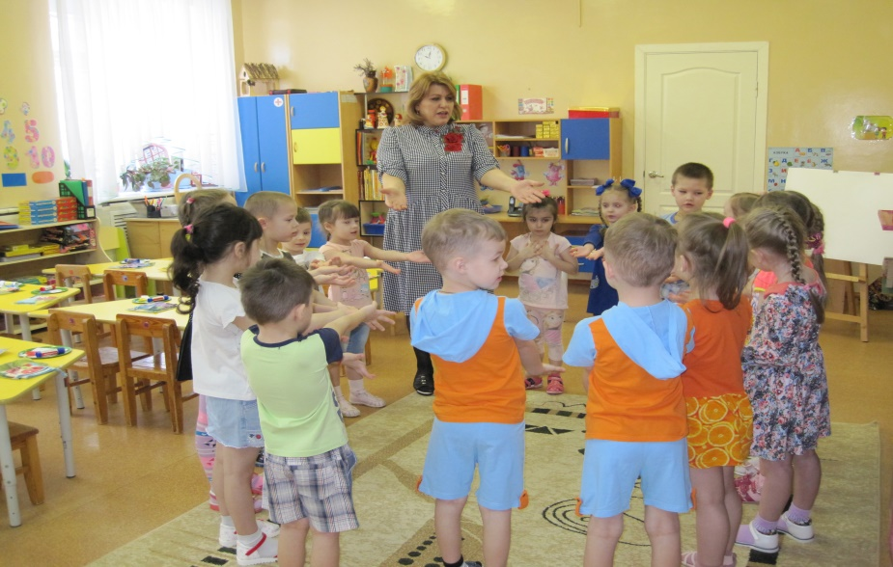
Воспитатель: Послушайте ребята, я вам загадаю загадки.
Загадки:
Он друг ребят, но когда с ним шалят,
он становится врагом и сжигает всё кругом.
(огонь)
Я мчусь с сиреной на пожар,
Везу я воду с пеной.
Потушим вмиг огонь и жар
Мы быстро, словно стрелы.
(пожарная машина)
В. Ребята давайте вспомним с вами правило пожарной безопасности.
Чтобы не было пожара нужно соблюдать правила:
Какие правила мы знаем?
Дети:
1.Не играй со спичками, опасно!
2.Не поджигай сухую траву, сено, тополиный пух.
3.Не кидай в костер незнакомые флакончики и баллончики, пузырьки, они могут взорваться.
4.Без взрослых нельзя включать в сеть электроприборы (телевизор, утюг, обогреватель, чайник, микроволновую печь).
5.Самостоятельно не зажигай газовую плиту, и не сушите над ней одежду.
6.Не играй без взрослых фейерверками и хлопушками.
Воспитатель: А если вдруг произойдёт пожар, что надо делать?
1.Постарайтесь первым делом сообщить о пожаре взрослым (не скрывайте, даже если пожар произошел по вашей вине).
2.Позвоните в пожарную охрану по телефону 01, сообщи свой точный адрес и что горит.
3.Никогда не прячьтесь в шкафу или под кроватью, пожарным будет трудно найти вас там.
4.Когда в доме горит, быстрей выбегайте на улицу. Ни за что не задерживайтесь из-за игрушек, собаки или кошки.
5.Если в квартире дым, лягте на пол (там меньше дыма), и постарайтесь добраться до выхода из горящего помещения.
6.Рот и нос закройте влажной тряпкой или любой тряпичной вещью.
7.Не открывайте окно, (это усилит горение).
8.Если чувствуете запах дыма в подъезде, не открывайте входную дверь (огонь и дым могут ворваться в твою квартиру), лучше уйти в дальнюю комнату и из окна позвать на помощь.
9.Если горит ваша одежда, надо упасть на пол и кататься, сбивая пламя.
10.Если загорелся электроприбор, надо выключить его из розетки и накрыть его толстым одеялом.
11.При пожаре никогда не садитесь в лифт. Он может отключиться, и вы задохнетесь.
12.Ожидая приезда пожарных, не теряйте головы и не выпрыгивайте из окна. Вас обязательно спасут.
13.Когда приедут пожарные, во всём их слушайтесь и не бойтесь. Они лучше знают, как вас спасти.
Игра-тренинг «Вызов пожарных по телефону»
Задача детей правильно набрать номер, назвать своё имя, фамилию, адрес, а так же кратко сказать, что и где горит. (Спросить 2-х-3-х человек)
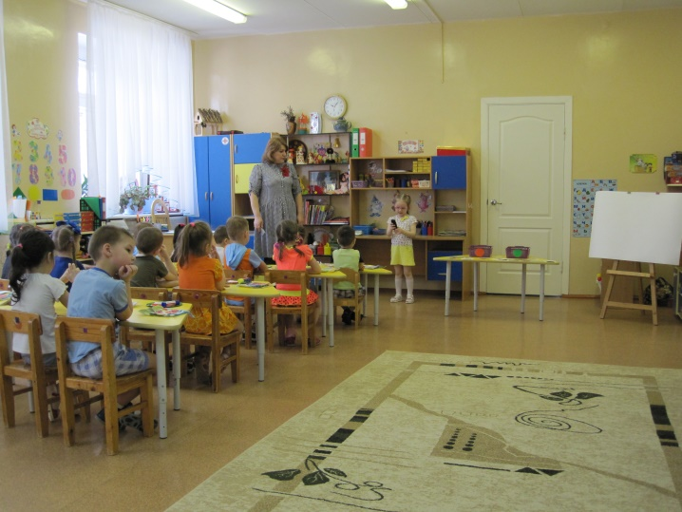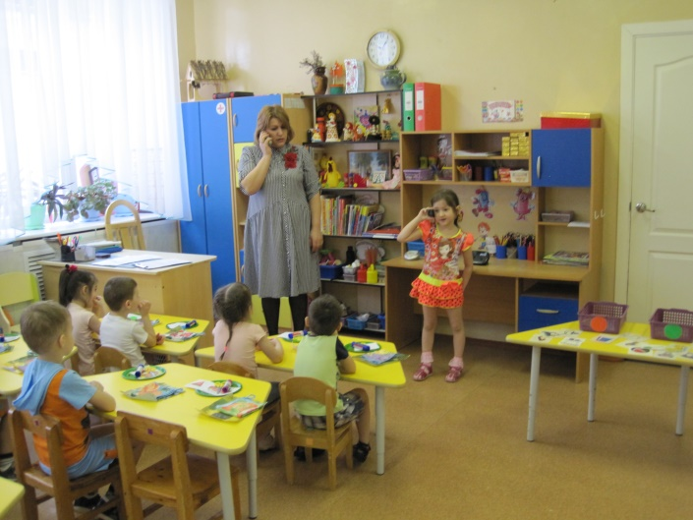
Молодцы, ребята.
Вот такие правила следует соблюдать, если вдруг случился пожар.
Воспитатель: - А теперь мы с вами поиграем в игру «Опасные предметы – неопасные предметы, какими предметами можно играть, а с какими нет: в одну коробку надо положить предметы - игрушки, а в другую предметы которые могут привести к пожару.
Дети раскладывают в две коробки следующие предметы: свечу, зажигалку, пирамидку, спички, мячик, кубики, куклу, хлопушку, баллончик от лака, игрушечный утюг, чайник. После того как дети разложат предметы, попросить их объяснить свой выбор.
Физкультминутка.
Коль пожар хотим тушить,
Надо, детки, поспешить! (бег по кругу)
Разрастается огонь,
Помогать бегом-бегом. (бег с ускорением темпа)
Глубоко теперь вдохните. (вдох, руки через стороны вверх)
Выдохните. (выдох, руки вниз)
Подышите.
Воспитатель: Недавно мы с вами ходили на экскурсию в пожарную часть. Нас с вами познакомили и рассказали об оборудовании, которое применяется при тушение пожара. Давайте с вами вспомним, каким оборудованием пожарные тушат пожар.
Ответы детей..
Воспитатель: Посмотрите, ребята что я вам приготовила(мольберте середине огонь аппликация .Что вы на ней видите? (огонь). А что бы он не распространился его надо потушить. У каждого из вас лежат картинки. Давайте с вами вырежем оборудование, которым можно потушить пожар (вырезаем, клеем)

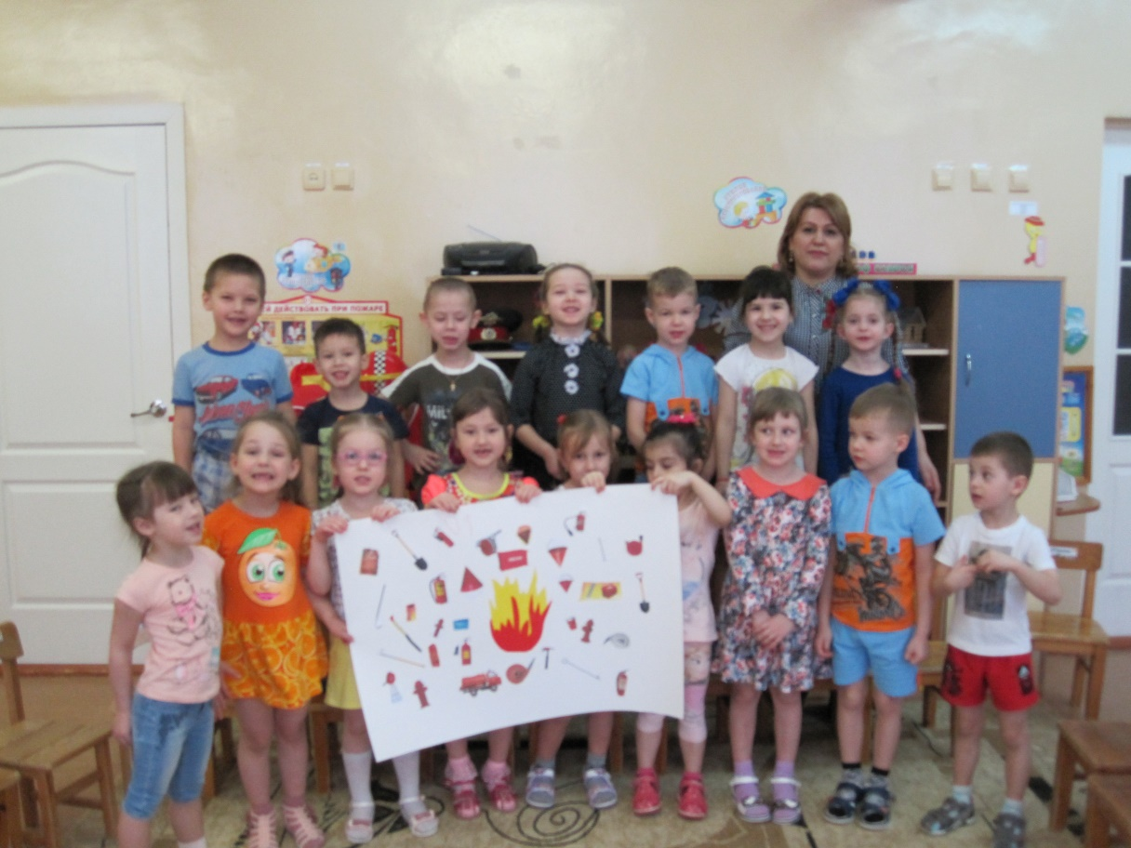
Рефлексия
Воспитатель: - Вот и подошло к концу наше занятие, вам понравилось? Что вам запомнилось больше всего? Какие правила надо соблюдать? По какому телефону нужно звонить, если случится пожар?
Молодцы, ребята, запомните правила, которые надо соблюдать, чтобы не случилось пожара. Спасибо всем.

